* **Cognito**
  + Là service cung cấp authentication, authorization, và user management cho web và mobile app
  + Có thể sign in trực tiếp với username & password hoặc thông qua facebook, Amazon, Google, Apple, …
  + Không có region

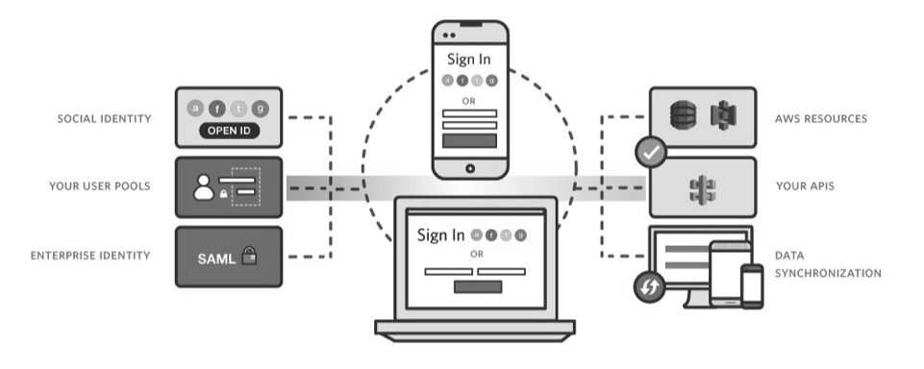

* **Flow**
  + Gồm 2 thành phần chính
    - User pool: cho authentication
    - Identity pool: cho authorization



* **Các thành phần**

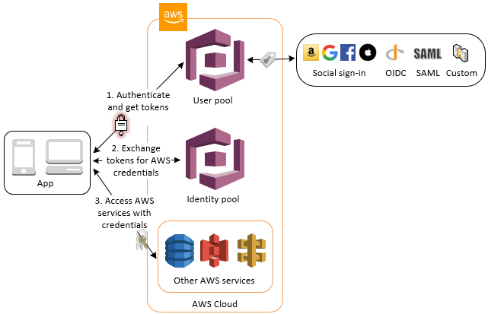

* + **User pool**
    - Là 1 user directory, identity provider
    - Thường sử dụng khi Authentication
    - User có thể là
      * Tự đăng ký thông qua page sign-up cognito
      * Social identity provider: Facebook, Google, Amazon, Apple
      * Federate identity provider: SAML hoặc OpenID Connect (OIDC) Identity Provider

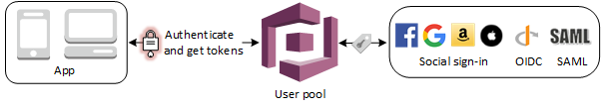

* + - Các thành phần
      * User, group
      * Application
    - Đặc điểm của User
      * Username
      * Password policy
      * MFA & recover account (Forgot password)
      * Security
        + Config khi phát hiện thông tin đăng nhập bất thường (VD: khác IP, nhập sai nhiều lần, …)
      * Message
        + Có thể gửi code hoặc link
        + Có 2 loại để gửi: (SMS hoặc Email)

AWS cognito

Amazon SES (recommended gửi mail để ko bị limit)

* + - * Remember username & password on device

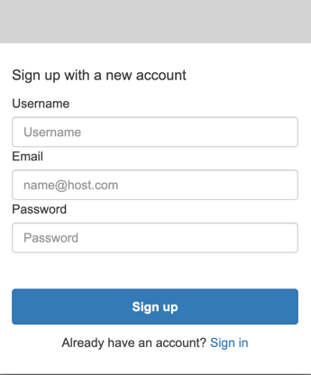

* + - * Có thể setup cho user tự đăng ký hoặc chỉ cho admin đăng ký

Sign-up, forgot password, … thì có thể setup confirm thông qua email, phone number

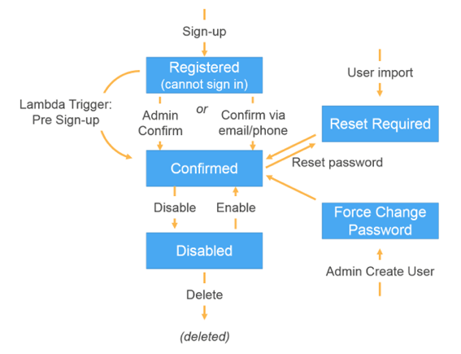

* + - * Import list user từ file excel hoặc Lambda trigger
      * Có thể add user vào các group và gán Role để quản lý quyền truy cập AWS Service (temporary credentials)
      * Sau khi login xong user có thể truy cập vào
        + Application

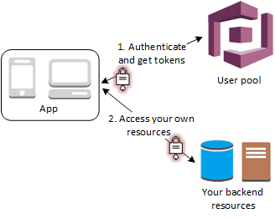

* + - * + API Gateway & Lambda

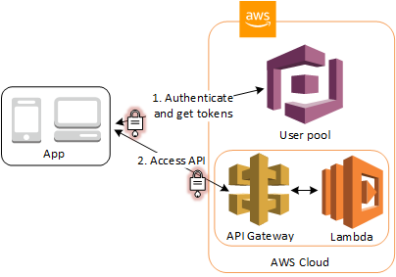

* + - * + AWS Service

Thông qua Identity Pool



* + - Đặc điểm của Application
      * JWT token time
      * Identity Provider
        + Là nơi cung cấp user
        + Các options:

User pool

Social identity provider: Facebook, Google, Amazon, Apple

Federate identity provider: SAML hoặc OpenID Connect (OIDC) Identity Provider (Oauth 2)

* + - * Oauth 2
        + Sau khi login thành công thì cấp Access Token hoặc authorization code cho application thông qua callbackURL

Implicit grant

Cấp access token trực tiếp cho application

Authorization code grant (Recommend)

Cấp authorization code để application request lấy cho Access Token 🡺 access token sẽ không bao giờ hết hạn

* + - * + Khi sử dụng cho machine-to-machine communication thì sẽ cấp Client credential
        + Có thể gán phone, email, openid, profile vào token

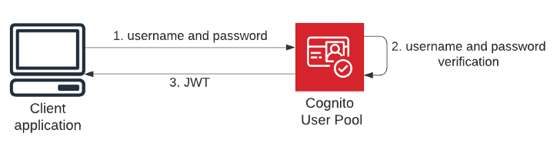

* + - * Callback URL

Sau khi authentication thành công sẽ redirect về URL của app kèm theo token hoặc authorization code

* + - * Mapping attribute
        + Lưu attribute khi login thành công

VD: sau khi login facebook thành công thì facebook sẽ return về nhiều thông tin 🡺 cognito sẽ lưu các thông tin vào user

* + - * Sign out URL
      * Domain
        + Cấp domain cho sign-in, sign-up page
        + Sau khi tạo xong sẽ generate ra App client id và App client secret (optional) cùng với các config callbackURL, … để sử dụng cho UI page
      * UI page
        + Có page cho User cả web và mobile
        + Có thể customize page sign up & sign-in

Sử dụng AWS Amplify hoặc cognito console

|  |  |
| --- | --- |
|  |  |

[*https://docs.aws.amazon.com/cognito/latest/developerguide/cognito-user-pools-app-integration.html*](https://docs.aws.amazon.com/cognito/latest/developerguide/cognito-user-pools-app-integration.html)

* + - * Trigger
        + Tạo Lambda function được trigger khi đăng ký, đăng nhập, …
  + **Identity pool** (Federated Identity)
    - Cung cấp credential & config role để User có thể truy cập vào các AWS Service

Application gửi token của user lên Identity pool để xác định Role của User và trả về credential cho phép User truy cập vào AWS Service

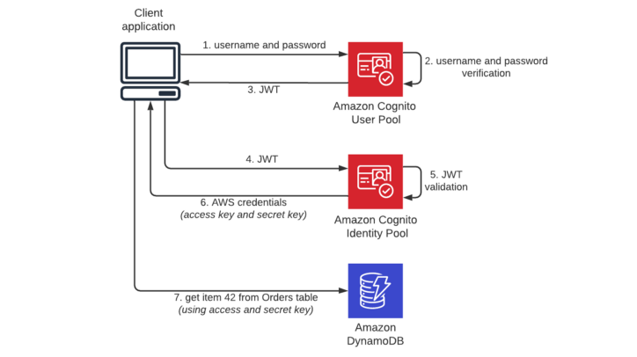

* + - Thường sử dụng khi authorization
    - Có 2 loại
      * Unauthenticated identity
      * Authenticated identity (user trong user pool)
    - Sử dụng SDK (Javascript, Android, IOS, …)
  + **Monitoring**
    - CloudWatch
    - CloudTrail
    - Cognito User Reporting
  + **Cognito Sync** 
    - Để đồng bộ data giữa các device với nhau
    - Có thể sử dụng AppSync để thay thế
* **Config**
  + Setup

<https://docs.aws.amazon.com/cognito/latest/developerguide/cognito-getting-started.html>

* **Reference**

https://docs.aws.amazon.com/cognito/latest/developerguide/what-is-amazon-cognito.html